教學助理列印聘用申請與契約流程
Step1：請TA使用自己的學號登入校務行政系統，選「共用行政管理系統  助理系統 
助理  (助理)查詢職務資料  列印聘用申請單」。
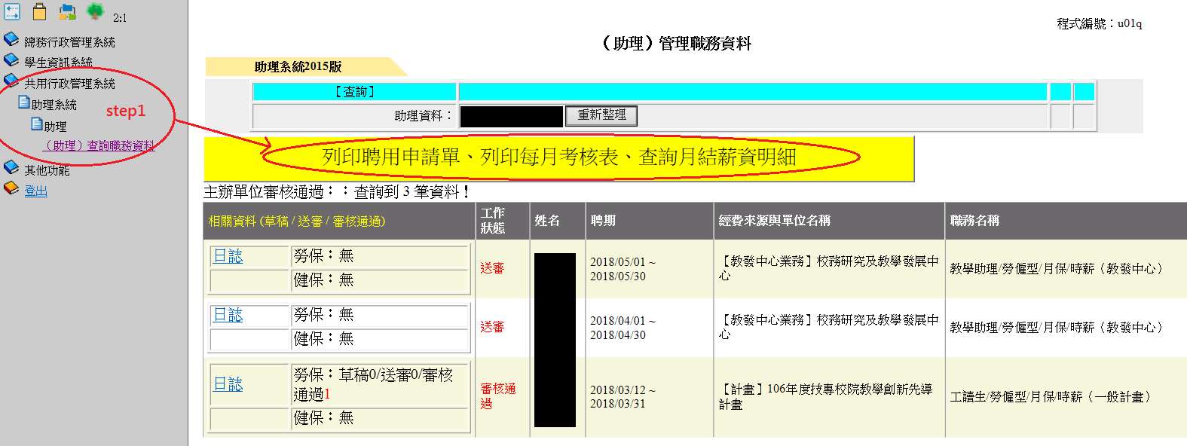
Step2：若有多筆擔任工讀生的資料，找到助理類別為教學助理 且 聘僱期間與公告之加保月份符合 的項目，按「選擇  列印聘用申請單」。
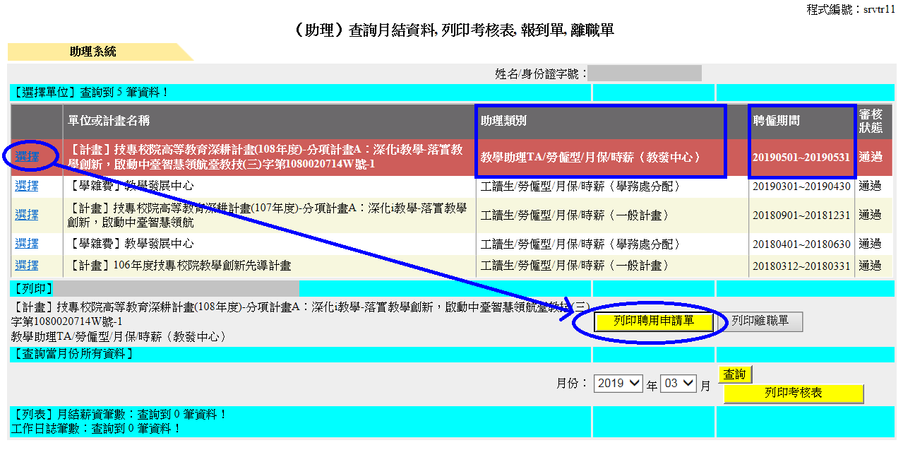
Step3：
- 聘用申請書及契約請先檢查個人資料是否正確，若有錯誤請來電告知，無誤則以直式列印一份。
- 聘用申請書及契約填寫注意事項如下圖，與教師共同簽署後，送教學發展中心。
- 確認送出資料包含：聘用申請書1份 勞僱契約書2份 資料保密切結書1份+助理所有職務與勞健保紀錄1份。
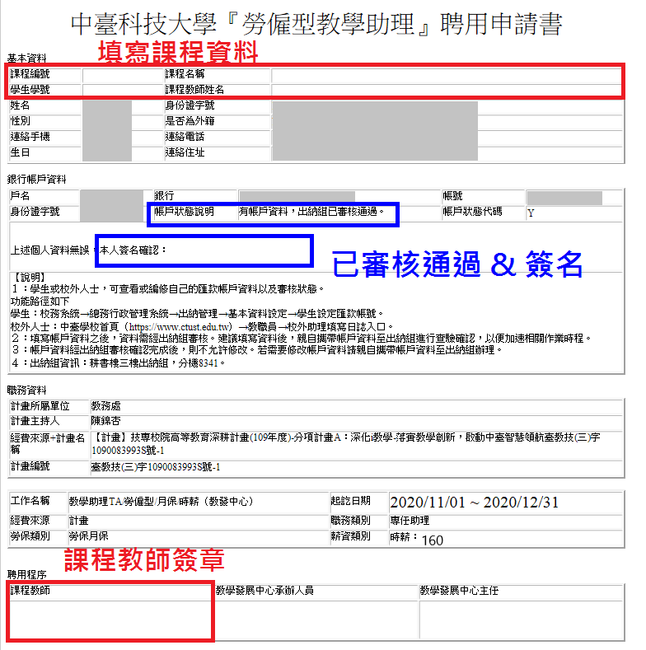

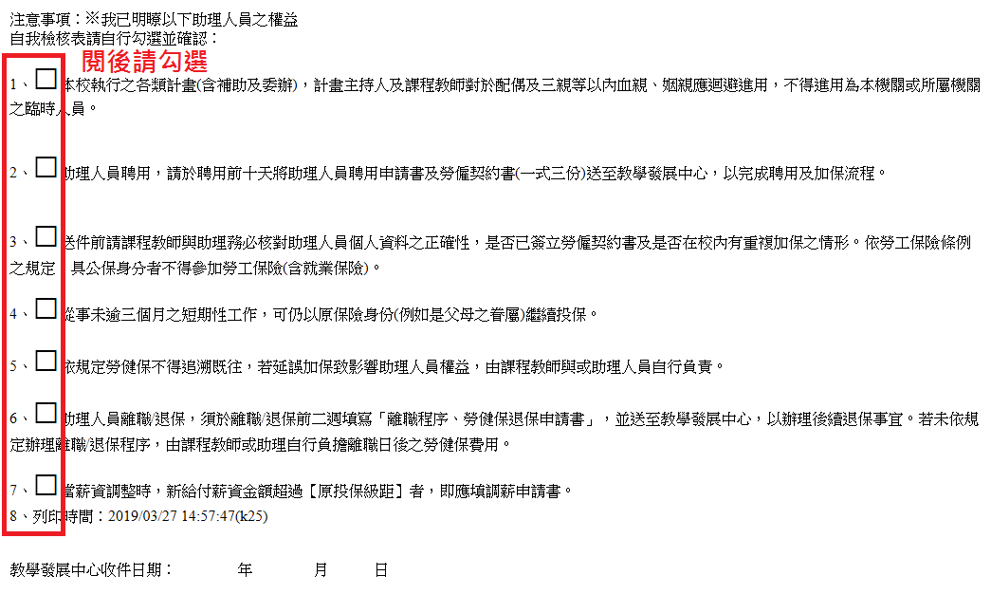

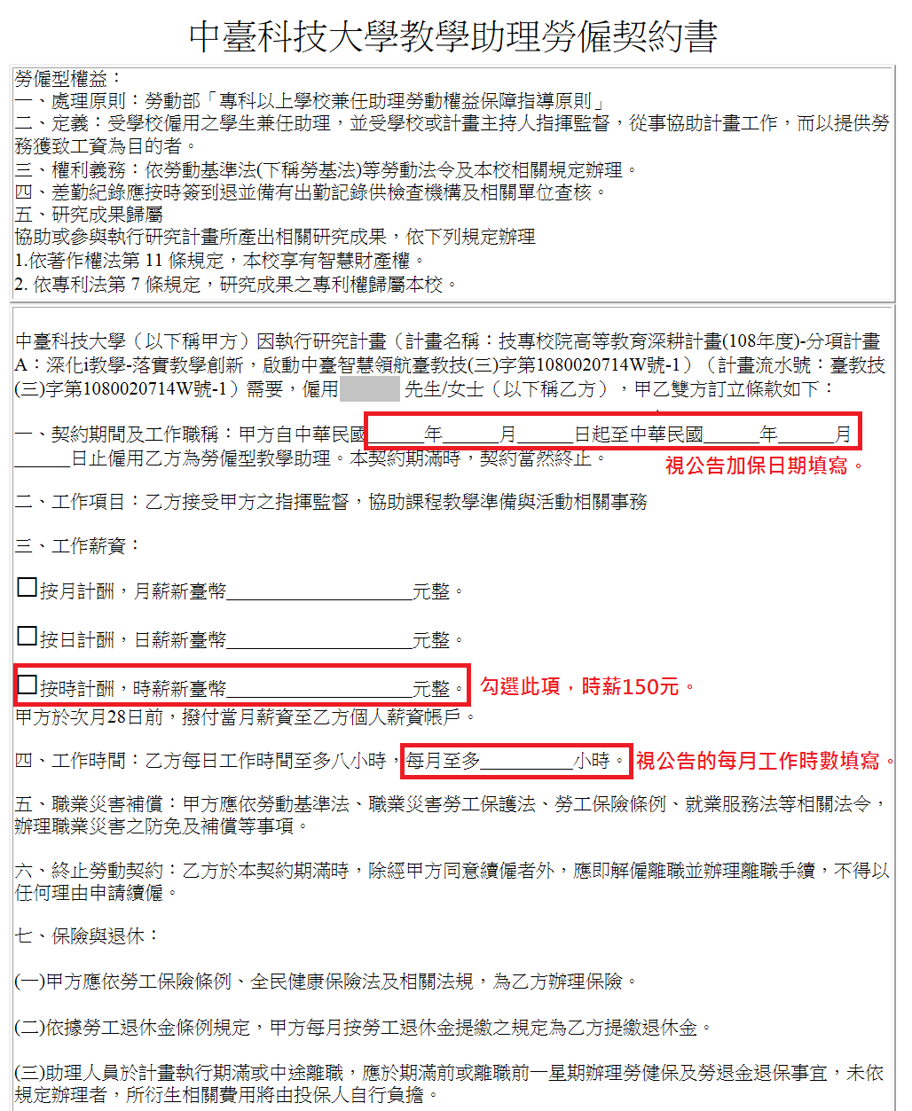
勾選此項，時薪168元



